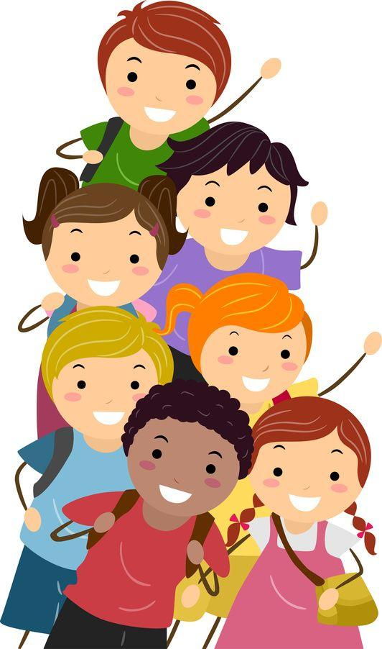

FOURNITURES SCOLAIRES 2019-2020

ENSEIGNANT(E) TITULAIRE : Mme Tara

NIVEAU : 2e année

S’il vous plait bien identifier tous les objets au nom de votre enfant. (Sauf les duo-tangs qui seront séparés par couleur).

Nombre | Description | ✓
15$ | Agenda, papier et cartouches d’encre
1 | Habit pour éducation physique
1 | Espadrilles non marquantes
2 | Boîtes de mouchoirs pour la classe titulaire
1 | Bouteille d’eau réutilisable
1 | Boite de pansements
1 | Boite de crayons de couleurs Crayola en bois (24 crayons)
1 | Boite de crayons de couleurs Crayola en cire
1 | Boite de marqueurs Crayola
3 | Marqueurs pour le tableau blanc
1 | Taille-crayons avec réservoir
2 | Sac à crayons (Pas de boite)
4 | Gommes à effacer blanches
12 | Crayons à mine HB (les aiguiser svp)
4 | Gros bâtons de colle
1 | Bouteille de colle
1 | Paire de ciseaux
1 | Cartable (reliure) 2 pouces (pochette transparente sur le dessus)
1 | Sac avec fermeture éclair (pochette de livres)
3 | Cahiers Hilroy 80 p.
2 | Cahiers Hilroy 72 p. Uni
1 | Reliure (duo-tangs) à trois trous en plastique avec 2 pochettes
3 | Reliures (duo-tangs) à trois trous. (1 vert, 1 rouge, 1 bleu)
1 | Planche à pince Clip board (suggestion - Dollarama)
2 | Sharpies noirs
1 | Couvre-tout ou vieille chemise pour peinturer

